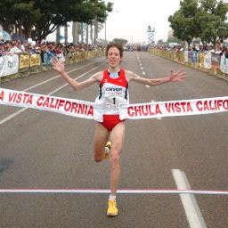
ÉMILIE MONDOR
Nom: _____________________________
Groupe: ________ Date:____________

Auteur PAUL FOISY
http://www.thecanadianencyclopedia.com/articles/fr/emilie-mondor
(Consultée le 5 janvier 2013)

5

10

15

Émilie Mondor, athlète, spécialiste en course de demi-fond, (Montréal, QC, 29 avril 1981- 9 septembre 2006). À Paris, en 2003, Émilie Mondor confirme son talent exceptionnel en devenant la première Canadienne de l'histoire à courir un 5000 mètres sous la barre des 15 minutes. Malheureusement, sa brillante carrière prendra fin lorsqu'elle décédera subitement lors d'un accident de la route en 2006.
À Mascouche, la jeune Émilie Mondor pratique le SOCCER, le vélo de montagne, le VOLLEYBALL et l'ATHLÉTISME. À quatorze ans, elle a un coup de cœur pour la course à pied et, deux ans plus tard, elle se spécialisera dans les épreuves de demi-fond. Elle amorce alors une carrière où la recherche de performance deviendra une véritable quête personnelle et la course à pied son mode de vie.
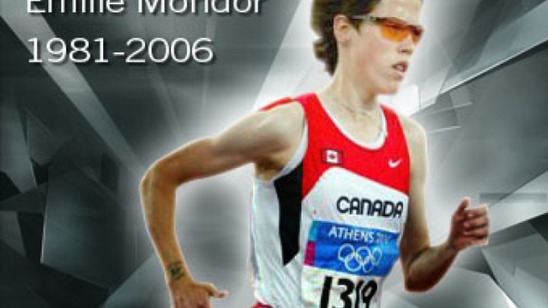
À la fin des années 1990 elle inscrira plusieurs records du Québec tant chez les juvéniles que les juniors, en salle et en plein air, lors d'épreuves de 1500, 3000 et 5000 mètres. Amoureuse de la nature, elle excellera également lors d'épreuves de cross-country. Elle terminera 10e lors du Championnat du monde junior de cette discipline en 1998.
Mais ces jeunes années seront également marquées de blessures. En 2001, elle déménagera à Vancouver pour bénéficier d'un climat plus clément pour l'entraînement. Ce changement de paysage porte fruit, car en 2002 elle remporte l'or à deux reprises aux 1500 mètres lors des Championnats canadiens et nord-américains. Elle décroche aussi le titre de championne canadienne en cross-country. Son année 2003 sera exceptionnelle puisqu'elle enregistrera ses meilleures performances à vie sur 800, 3000 et 5000 mètres. En course sur route, elle remportera également la première d'une série des trois victoires consécutives aux championnats nord-américains sur 5 km.

20

25

30

35

40

45

50

En épreuve sur route, elle poursuit sa lancée en 2004 en ajoutant à son palmarès le meilleur temps canadien au 5 km (15 min 16 s.) et la troisième performance mondiale de l'année sur 10 km avec un temps rapide de 31 min. 10 s. Cette même année, elle prendra part à l'épreuve des 5000 mètres des JEUX OLYMPIQUES d'Athènes.
Mais ses brillants succès sont suivis d'une période douloureuse : alitée par de multiples fractures de stress, elle doit renoncer à la saison 2005. En janvier 2006, les médecins découvrent qu'elle est atteinte d'ostéoporose. Quelques mois plus tard, elle cause une surprise en annonçant qu'elle quitte la piste pour se consacrer à l'épreuve du marathon. Justifiant sa nouvelle orientation de carrière, elle affirme alors que les entraînements en intensité sur la piste ne lui conviennent plus.
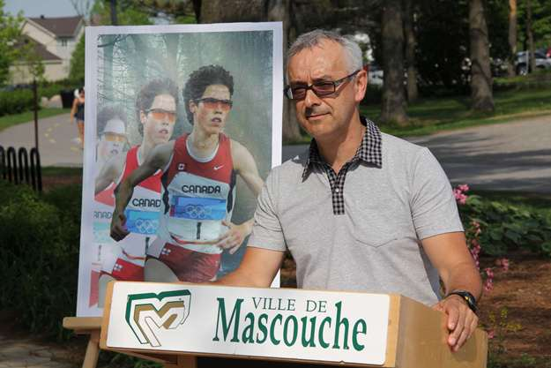
Au cours de l'été, elle enregistre un temps très respectable de 32 min 26 s sur 10 km à Toronto et fait parvenir son inscription aux dirigeants du marathon de New York qui doit avoir lieu en novembre. Le 9 septembre, alors qu'elle se dirige vers Montréal, elle perd la vie dans un accident fatal. Cette athlète intense et dédiée complètement à son sport n'aura jamais l'occasion de courir le marathon.
45

50

55

60

À Ottawa, pour souligner sa mémoire, on organise depuis 2007 l'« Emilie's Run », une course de 5 km spécialement dédiée aux femmes. Puis, à Mascouche, la municipalité lui rend hommage en installant une œuvre d'art à son effigie au parc de l'Étang du Grand-Coteau. Dans cette localité, on présente la Classique Émilie Mondor pour la première fois en 2010.

